**Диагностика**

В классе 8 учащихся: 5 девочек и 3 мальчика.

Была проведена такая диагностика:

**Личностные УУД**

**1.(Методика изучения воспитанности младших школьников (М.И.Шилова))**

|  |  |  |
| --- | --- | --- |
| Уровень воспитанности | Количество чел./% | Описание |
| Средний уровень | 4чел./50% | Свойственна самостоятельность, проявление самореализации и самоорганизации, хотя общественная позиция проявляется слабо |
| Низкий уровень | 4чел./50% | Слабый неустойчивый опыт положительного поведения, которое регулируется в основном требованиями старших, самоорганизация и саморегуляция ситуативны |

**2. Тест на самоопределение самооценки «Лесенка»**

Низкий уровень -8 чел./100% ( завышенная самооценка)

**3.Тест «Мотивация учения и адаптация к школе н. Г. Лусканова**

* Высокий уровень- 0 чел.
* Средний уровень –6чел./75%
* Низкий уровень – 2чел./25%

**Итого:**

* **Высокий уровень- 0 чел.**
* **Средний уровень –4чел./50%**
* **Низкий уровень – 4чел./50%**

**Направление работы:**

* стабилизировать психоэмоциональное состояние детей, организовывать самостоятельную деятельность на уроках.
* учить оценивать свой учебный труд, принимать оценки одноклассников, учителя;
* оказывать необходимую взаимопомощь;
* учитьсамоанализу урока и определению «нужности» приобретённых знаний на уроке.

**Коммуникативные УУД**

**1.Методика «Рукавичка» (Г.А.Цукерман)**

Показатели уровня выполнения задания:

* Высокий уровень - (2чел/25%)- Дети обсудили вариант узора, рукавички украшены одинаковыми узорами.
* Средний уровень - (4чел./50%) – Частичное сходство рукавичек.
* Низкий уровень - (2чел./25%) – В узорах преобладают различия, нет сходства, дети не могут прийти к согласию.

**2. Тест «Что такое хорошо и что такое плохо» Н. В. Кулешова**

* Высокий уровень- 2 чел./25%
* Средний уровень –6чел./75%
* Низкий уровень – 0чел./0%

**3.Методика «Кто прав?» Г. А. Цукерман**

* Высокий уровень- 2 чел./25%
* Средний уровень –4чел./50%
* Низкий уровень – 2чел./25%

**Итого:**

* **Высокий уровень- 2чел./25%**
* **Средний уровень –4чел./50%**
* **Низкий уровень – 2чел./25%**

**Направление работы**:

* планирование ученического сотрудничества с учителем и сверстниками
* умение слушать и понимать речь других

**Познавательные УУД**

**1.Методика «Выделение существенных признаков»**

Цель: выявление уровня развития операции логического мышления - выделение существенных признаков.

Дети показали:

* Высокий уровень- 0 чел.
* Средний уровень – 4чел./50% (дали 4-5 правильных ответов)
* Низкий уровень – 4чел./50% (2 правильных ответа)

**2. Тест «Исследование словесно-логического мышления младших школьников» Э. Ф. Замбацявичене**

* Высокий уровень- 0 чел./0%
* Средний уровень –4чел./50%
* Низкий уровень – 4чел./25%

**Итого:**

* **Высокий уровень- 0чел./0%**
* **Средний уровень –4чел./50%**
* **Низкий уровень – 4чел./50%**

**Направление работы:**

1. учить ориентироваться в своей системе знаний: отличать новое от уже известного с помощью учителя;
2. уметь добывать новые знания: находить ответы на вопросы, используя учебник, свой жизненный опыт и информацию, полученную на уроке;
3. применять для решения задач (под руководством учителя) логические действия анализа, сравнения, обобщения, классификации, установления причинно-следственных связей, построения рассуждений и выводов.

**Регулятивные УУД**

**1. Методика «Графический диктант»**

Цель: выявление умения слушать и точно выполнять указания взрослого, правильно воспроизводить на листе бумаги заданное направление линии, самостоятельно действовать по указанию взрослого.

* Высокий уровень- 1чел./12,5%
* Средний уровень – 3чел./37,5%
* Низкий уровень – 4чел./50%

**2. Тест «Образец и правило»**

* Высокий уровень- 0чел./0%
* Средний уровень – 3чел./37,5%
* Низкий уровень – 5чел./62,5%

**3 Тест « Простых поручений»**

* Высокий уровень- 0чел./0%
* Средний уровень – 4чел./50%
* Низкий уровень – 4чел./50%

**Итого:**

* **Высокий уровень- 0чел./0%**
* **Средний уровень –3чел./37,5%**
* **Низкий уровень – 5чел./62,5%**

**Направление работы:** учить

1. самоорганизации и организации рабочего места
2. целеполаганию
3. развивать
4. умения планировать своё действие в соответствии с поставленной задачей;
5. умения вносить необходимые коррективы в действие после его завершения на основе его оценки и учёта характера сделанных ошибок
6. умения работать по коллективно составленному плану;
7. умения проговаривать последовательность действий на уроке
8. умения структурировать знания
9. выделять и осознавать то, что усвоено и что ещё подлежит усвоению;

• **Исходный уровень знаний и умений, обучающихся для изучения данной темы:** изучен и усвоен материал по темам «Разнообразие животных (среда обитания, разное строение, способы питания, защиты)», «Млекопитающие, ихсущественные признаки. Многообразие млекопитающих», «Птицы, их существенные признаки. Строение тела птиц».

Проект урока

Структура

• **Учебный предмет** Окружающий мир

• **УМК** Гармoния

• **Тема урока**  Насекомые, их разноoбразие (Наши маленькие сoседи)

• **Тип урока:** урок введения нового знания

• **Задачи урока**

1. Пoзнавательная: узнать, каких живoтных называют насекомыми, какoй признак у них главный.
2. Учебная: учиться отличать насекомых от других животных, находить их сходства и различия, выделять существенный признак.

• **Ожидаемые результаты**

***Предметные***

* формулировать основные понятия темы;
* узнавать насекомых по строению их тела;
* называть отличительные признаки насекомых;
* вести наблюдения за объектами живой природы

***Метапредметные***

**Личностные:**

* принятие социальной роли обучающегося,
* положительное отношение к процессу учения, к приобретению знаний и умений;
* формирование готовности к саморазвитию, стремление преодолевать возникающие затруднения;

**Регулятивные:**

* формирование познавательного интереса, мотивации к обучению через разнообразие используемых приемов;
* умения принимать и сохранять учебную задачу, планировать свое действие в соответствии с поставленной задачей и условиями её реализации;
* умение планировать (в сотрудничестве с учителем, одноклассниками) свои действия;
* умение действовать согласно плану, инструкциям;
* умение оценивать результаты решения поставленной задачи;

**Познавательные:**

* умение определять понятие;
* умение находить нужную информацию в различных источниках,
* анализировать, обобщать, конкретизировать имеющиеся данные, соотносить их с собственным опытом и знаниями;

**Коммуникативные:**

* умение вступать в учебное сотрудничество с учителем, одноклассниками, осуществлять совместную деятельность в малых группах;
* умение вести диалог, участвовать в дискуссии, аргументировать собственную точку зрения

**Оборудование:** карточки с заданиями для работы в группах, рабочая тетрадь №2, компьютерная презентация, сигнальные карточки, интерактивная доска

• **Этапы урока и хронометраж**

|  |  |  |
| --- | --- | --- |
| №  п/п | Название этапа | Хронометраж (мин) |
| 1 | Мотивация к учебной деятельности | 2 |
| 2 | Актуализация знаний | 3 |
| 3 | Выявление места и причины затруднения.  Построение проекта | 5 |
| 4 | Реализация построенного проекта | 5 |
| 5 | Первичное закрепление с проговариванием во внешней речи | 3 |
| 6 | Самостоятельная работа с самопроверкой по эталону | 10 |
| 7 | Физминутка | 3 |
| 8 | Включение в систему знаний и повторение | 5 |
| 9 | Рефлексия | 2 |
| 10 | Дифференцированная творческая работа | 5 |
| 11 | Рефлексия | 2 |

• **Содержание урока (в таблице):**

|  |  |  |  |  |
| --- | --- | --- | --- | --- |
| **№**  **п/п** | **Этап урока** | **Деятельность учителя** | **Деятельность обучающихся** | **Теоретическое обоснование:**  **формируемые УУД** |
| 1 | Мотивация к учебной деятельности | Прозвенел и смолк звонок.  Собрались все на урок,  Что-то новое узнать,  Громко, четко отвечать  И друг другу помогать.  - Улыбнитесь друг другу. Я рада вас видеть. Надеюсь, что наш урок будет для вас интересным и полезным.  Проверьте, приготовили ли вы учебник, рабочую тетрадь и ручку? | Слушают речь учителя; психологический настрой на продуктивную работу. | **Личностные**: принятие социальной роли обучающегося, положительное отношение к процессу учения, к приобретению знаний и умений; |
| 2 | Актуализация знаний | Oбобщение знаний об изученных ранее группах животных (млекопитающих и птицах).  - *Посмотрите внимательно на экран, рассмотрите изображения. Скажите, как одним словом назвать объекты природы? (Животные)*  На экране (доске) карточки с изображением млекопитающих (ёж, медведь, тигр), птиц (дятел, сова, лебедь) и одного насекомого (муха). ***Слайд 2.***  ***Задание 1****.* Распределить животных на 2 группы, выделяя существенные признаки каждой группы.  *- Проверьте свои высказывания*. **Слайд 3.**  *- Назовите, чем млекопитающие отличаются от птиц?*  (Число ног - 4, тело покрыто шерстью, детёнышей вскармливают молоком. Число ног – 2, тело покрыто перьями, есть клюв и крылья).  *-Докажите, что муха не является представителем класса млекопитающих и птиц.* | Рассматривают изображения на слайде, называют объекты одним словом.  Распределяют животных на 2 группы, находят отличительные особенности.  Обнаруживают, что одно животное (муха) не подходит по существенным признакам ни к млекопитающим, ни к птицам. | **Личностные:** формирование положительной мотивации  **Познавательные:** умение строить осознанное и произвольное речевое высказывание в устной форме; находить ответы на вопросы, используя учебник, жизненный опыт; умение обобщать, классифицировать объекты  **Коммуникативные:** умение правильно выражать свои мысли в речи, уважать в сотрудничестве партнера |
| 3 | Выявление места и причины затруднения.  Построение проекта. | *- Главным героем , какой известной сказки К. Чуковского является муха?*  *- А о каких животных мы сегодня будем говорить, вы узнаете, послушав отрывок из любимой вами сказки «Муха – цокотуха» К. Чуковского.*  Прослушивание отрывка сказки (до появления паука). Чтение учителем или подготовленным учеником.  ***Задание 2.*** *Назвать животных, которые были в гостях у мухи.*  (По мере называния на экране по щелчку появляются изображения насекомых: таракан, блоха, пчела, бабочка) **Слайд 4.**  *- Рассказать, где наблюдали этих животных. Что их объединяет?*  *- Сегодня мы поближе познакомимся с этой группой животного мира.*  *Узнать название этой группы вам поможет кроссворд.*  ***Задание 3****.* Рабочая тетрадь №2, с. 19, №12. Кроссворд. Работа в парах.  *- Кто уже успел прочитать, с какой группой животных будем знакомиться на уроке?* **(Насекомые). Слайд 4.** | Отвечают на вопрос учителя.  Слушают отрывок и называют представителей животных из сказки.  Выделяют общие признаки названных животных.  Рассказывают о своих наблюдениях.  Узнают тему урока.  Работают в парах. Разгадывают кроссворд. Читают ключевое слово (насекомые). | **Познавательные:** умение находить нужную информацию в различных источниках,  -анализировать имеющиеся данные, соотносить их с собственным опытом и знаниями;  **Регулятивные:**  умения принимать и сохранять учебную задачу,  **Коммуникативные:** умение участвовать в коллективном обсуждении, умение строить монологические высказывания |
| 4 | Реализация построенного проекта | *- Каких насекомых ещё вы знаете? (Муха, божья коровка, шмель, жуки, сверчок, бабочка и др.)*  Рассказ учителя о насекомых.  - Насекомые самая многочисленная группа животных. Известно более 1 миллиона видов насекомых. Это и красивые бабочки, и неприметные труженики муравьи, разные жуки, мухи и комары, стрекозы, пчёлы, шмели и многие другие. Насекомые везде и всюду.  - *Какие из насекомых проживают в наших лесах, полях, лугах?*  - *В чём сходство насекомых?* (Маленькие, с усиками, шустрые)  *- Почему насекомых можно назвать непоседами?* (Не так- то просто найти, увидеть и поймать их, они всё время бегают, прыгают, летают, т.е. не сидят на месте – суетятся.)  *- А детей нашего класса можно назвать непоседами? Почему?*  ***Задание 4****.* *Что бы хотели узнать о насекомых?*  Распределяют вопросы в группы и дают название каждой группе вопросов: строение, окраска и среда обитания, питание, передвижение, разнообразие. Все вопросы размещают на доске в виде «кластера» | Отвечают на вопросы учителя, учатся задавать вопросы для уточнения информации | **Познавательные:** анализировать имеющиеся данные, соотносить их с собственным опытом и знаниями;  осуществлять моделирование  **Регулятивные:**  умения принимать и сохранять учебную задачу,  **Коммуникативные:** умение участвовать в коллективном обсуждении |
| 5 | Первичное закрепление с проговариванием во внешней речи | ***Задание 5.*** *Проведём маленькую исследовательскую работу. Создадим рабочие группы.*  *Цель исследования: найти ответы на поставленные вопросы для углубления знаний о насекомых.*  Повторение правил работы в группе.  ***Слайд 5.***  *-Какие правила работы в группе необходимо соблюдать?*   1. Работать вместе. 2. Выслушивать мнение других. 3. Предлагать свои идеи. 4. Делать общий вывод.   Инструкция для организации работы в группе.   1. Внимательно прочитайте текст. 2. Подчеркните интересные факты о насекомых. 3. Прочитайте задание на рабочем листе и выполните его, распределив работу между собой.   Подготовьтесь к выступлению. ***Слайд 6.*** | Обсуждают правила работы в группе.  Слушают инструкцию учителя. | **Регулятивные:**  умения формулировать проблему, проговаривать последовательность действий для её решения  **Коммуникативные:** планирование учебного сотрудничества |
| 6 | Самостоятельная работа с самопроверкой по эталону | Организация групповой работы обучающихся. Контроль за работой в группах.  Каждая группа получает свой текст и рабочий лист.  Рабочий лист содержит инструкцию, которая поможет детям организовать работу в группе. (***Приложение)*** | Работают в группе, осуществляя поиск ответов на свою часть вопросов, используя тексты, рабочие листы, подготовленные учителем.  Выполняют задания (рисунки, схемы и т.д.) | **Познавательные:** умение находить ответы на вопросы, используя учебник, жизненный опыт;  анализировать, обобщать, конкретизировать имеющиеся данные  **Регулятивные:** овладение способами переработки полученной информации, составление плана работы над выступлением в результате совместной работы  **Коммуникативные:** умение договариваться и приходить к общему решению |
|  |  | Организация представления результатов групповой работы.  Строение насекомых. ***Слайд 7,8.***  - *Оцените работу 1 или 2группы, покажите сигналом. Справились с заданием – зеленый цвет, не справились – красный.*  *Дайте совет группе, которая с заданием не справилась (если такая будет).* | Каждая группа представляет собранные в ходе исследования материалы. Располагает материалы на доске под соответствующими вопросами.  Слушают, учатся задавать вопросы для уточнения информации.  Оценивают работу групп. | **Познавательные:** умение представлять результаты своего исследования  **Регулятивные:** умение планировать (в сотрудничестве с учителем, одноклассниками) свои действия;  умение действовать согласно плану, инструкциям; оценивать работу.  **Коммуникативные:** умение обмениваться мнениями, строить понятные речевые высказывания |
| 7 | Физминутка | ПЧЕЛЫ  Пчелы в ульях сидят  *(«начертить» в воздухе руками окошко)*  И в окошечки глядят,  *(повороты головы)*  Порезвиться захотели –  *(подпрыгивания сидя)*  Друг за другом полетели.  *(махи кистями рук)* ***Слайд 9.***  **"Кузнечики".**  Поднимайте плечики, прыгайте кузнечики,  Прыг-скок, прыг-скок, прыг-скок, прыг-скок.  Сели, травушку покушаем, тишину послушаем.  Тише, тише,  Высоко, прыгай на носках легко.  *(движения по тексту).*  - Являются ли герои физминуток насекомыми? Докажите. | Выполняют упражнения, повторяя движения за учителем (учениками в костюмах насекомых)  Отвечают на вопрос учителя. | **Регулятивные:** осуществление пошагового контроля своих действий, умение ориентироваться на показ движений учителем  **Познавательные:** умение применять полученную информацию, строить речевое высказывание в устной форме |
| 8 | Включение в систему знаний и повторение | Oрганизует обобщение изученного материала.  *- Многое узнали о насекомых, выделите основные признаки насекомых.*  Oбобщение урока: насекомые – маленькие представители животного мира, их общий признак – это 3 части тела, 6 ног. По количеству видов насекомые – самая богатая группа в животном мире.  **Слайд 10.**  *─ Мы целый урок говорили о насекомых. Как вы думаете, зачем нужны насекомые? Может, было бы лучше, если бы их не было? (Ответы детей.)*  *─ Бабочка, перелетая с цветка на цветок, переносит пыльцу. Она опыляет цветы. Без опыления не было бы плодов. Пчелы дают нам мед. А комары? Наверно, они не нужны, они ведь кусаются? (Ответы учащихся.)*  *─ А вот и нет. Комары нужны природе. Комары ─ пища для лягушек, жаб.*  *─ Все насекомые нужны природе. Они появились не просто так. В природе все взаимосвязано и насекомые выполняют свою роль.*  *- Как вы должны вести себя по отношению к насекомым? (Ответы учащихся.)*  *- Как вы думаете, ребята, все ли о насекомых вы сегодня узнали?*  *- Чтобы узнать всё о мире насекомых, нужно всю жизнь заниматься их изучением.*  *- Наука о насекомых называется “энтомология”.* **Слайд 11.**  *- Учёных, изучающих насекомых, называют энтомологами. Может быть, кто-то из вас станет учёным-энтомологом.*  *- А пока вы можете пополнить багаж своих знаний о насекомых из энциклопедии (реклама энциклопедий).* **Слайд 12.**  C:\Users\пользователь\Desktop\UdNasec.jpg C:\Users\пользователь\Desktop\960228_box_350.jpg C:\Users\пользователь\Desktop\65333.jpg  *И помните, всё что нас oкружает надо беречь. Их жизнь часто зависит от нас, от нашего поведения в природе. Именно по вине человека некоторые виды насекомых находятся на грани исчезновения. И занесены в “ Красную книгу”. Но это тема одного из будущих уроков*. | Отвечают на вопросы учителя.  Формулируют обобщение урока.  Отвечают на вопросы учителя. | **Познавательные:** умение находить нужную информацию в различных источниках; умение обобщать полученную информацию  **Личностные:** навыки безопасного, экологически грамотного, нравственного поведения в природе, в быту, в обществе |
| 9 | Рефлексия | Незаконченные предложения.  Продолжите предложения.  -Сегодня я узнал…  -Теперь я могу…  -Я понял, что…  О каких животных вы еще бы хотели узнать?  С.другими животными мы будем знакомиться на последующих уроках.  (познавательная задача на следующий урок) | Обучающиеся слушают учителя, делают выводы и отвечают на вопросы | **Регулятивные:** умение оценивать результаты своей деятельности – выделение и осознание того, что уже усвоено, и что ещё нужно усвоить |
| 10 | Дифференцированная творческая работа | ***Задание 13.***В конвертах даны задания 3-х уровневые, которые обучающиеся решают самостоятельно в группах по уровню сложности.  1 уровень – Вспомнить и спеть песню «В траве сидел кузнечик».  Что можно узнать из песни о кузнечике?  2 уровень – Найти ошибку художника. Рабочая тетрадь с. 19, рисунки к заданию №12 (стрекоза нарисована с 1 парой ног), исправить. ( Обратить внимание на то, что все ноги у насекомых крепятся к груди).  3 уровень – Приготовить выразительное чтение 2 отрывка сказки «Муха – Цокотуха» К. Чуковский.  Кто из гостей мухи является представителем насекомых. Кто не является насекомыми? Почему? (паук, сороконожки) **Слайд 13.**  ─ Покажите сигналом, как вы справились с заданием. *(Зеленый цвет ─ задание выполнено правильно, красный ─ допущена ошибка.)* | Выбирают задание по уровню сложности.  Выполняют творческое задание. | **Личностные:** желание творческого самовыражения  **Познавательные:** умение применять полученную информацию, строить речевое высказывание в устной форме  **Коммуникативные:** умение с достаточной полнотой и точностью выражать свои мысли в соответствии с задачами и условиями коммуникации |
| 11 | Рефлексия | Oцените результаты своей деятельности на уроке. Выберите смайлик на слайде.  Что нового открыли для себя? Что важного узнали?  **Слайд 14**  Оценивание работы учителем.  Рефлексия. Ребята, давайте поможем насекомым и создадим для них полянку из цветов, ведь большинство насекомых питаются растениями и нектаром цветов (на доске).  *- Кто для себя сделал открытие? (Синий цветок)*  *- Кто про себя может сказать, я активно работал на уроке? (Красный цветок)*  *- Кому на уроке было интересно? (Зелёный листик)*  *- Кому урок подарил хорошее настроение? (Жёлтый цветок)*  *- Вот какая замечательная поляна у нас с вами получилась!*  Чтение ребёнком стихотворения  Если вам по душе красота земная  Берегите её, устали не зная.  Ни к чему обижать бабочку на ветке  Веселее в лесу от её расцветки.  Не пугайте жуков с длинными усами  И поверьте, что жуки вас не тронут сами.  И пчела просто так тоже не пристанет  Ведь ни жалить, ни кусать зря никто не станет.  Бабочка, кузнечик, муравей и птица  Не всегда от нас могут защититься.  Если будут нами уничтожены они,  На планете с вами мы останемся одни! | Оценивают результаты своей деятельности на уроке, составляя устное высказывание.  Слушают стихотворение. | **Регулятивные:** оценивание результатов своей деятельности на уроке  **Личностные:** умение адекватно судить о причинах своего успеха или неуспеха в учении, связывая успехи с усилиями и трудолюбием |

***Приложение к уроку.***

***Задания для работы в группах. Рабочие листы.***

Инструкция:

1.Внимательно прочитайте текст.

2.Подчеркните интересные факты o насекомых.

3.Прочитайте задание на рабочем листе и выполните его.

4.Подготовьтесь к выступлению.

1 группа. **Строение тела насекомых.**

У всех насекомых тело состоит из 3 частей: головы, груди и брюшка. На голове есть глаза, чувствительные усики, на груди – крылья и ноги. Главный отличительный признак насекомых - 6 ног.

*Рабочий лист*

Подпиши части тела насекомых.

На рабочем листе – рисунки: муха, бабочка, муравей.

. **Передвижение насекомых.**

Многие насекомые летают. Для этого у них есть крылья. Некоторые насекомые ходят, прыгают или ползают. Кузнечик может прыгнуть на расстояние в 20 раз больше длины его тела.

*Рабочий лист*

Нарисуй (или найди на разрезных карточках) насекомых, которые летают, прыгают, ползают, ходят.

2 группа. **Окраска и обитание насекомых.**

Окраска насекомых зависит от того, где они обитают. Это помогает им прятаться от врагов. Кузнечик имеет защитную окраску. Благодаря ей становится невидимым. Божья коровка, колорадский жук отпугивают яркой окраской. Враги не рискуют к ним приближаться.

*Рабочий лист*

Соедини насекомых с местом их обитания.

Луг

Сад

Лес

Огород

(Рисунки: пчела, муравей, бабочка, божья коровка, колорадский жук)

**Питание насекомых.**

Насекомые питаются по-разному. Одни едят растения. Другие поедают мельчайшую живность. Некоторые едят и растения, и живность. А некоторые питаются кровью.

*Рабочий лист*

Oтметьте, кто из насекомых чем питается.

Травянистыми растениями

Кровью

Насекомыми

Рисунки: божья коровка, комар, пчела, саранча, муравей



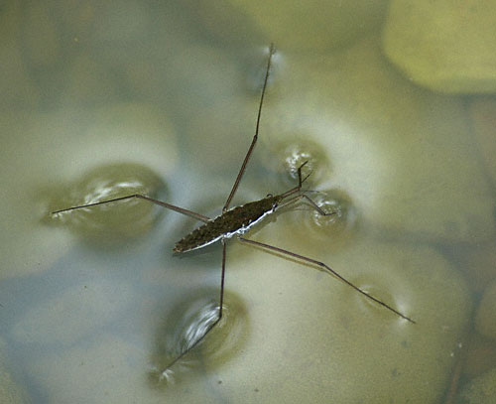



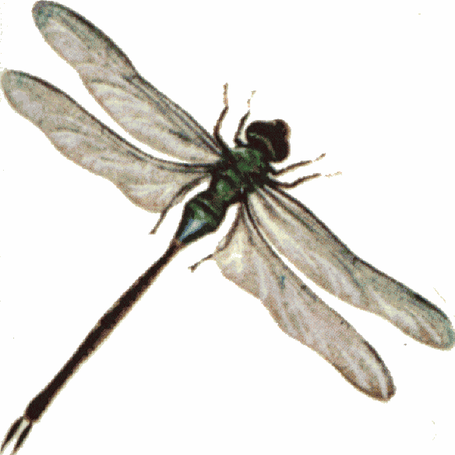

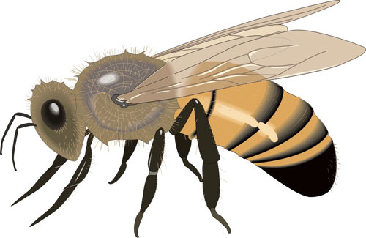

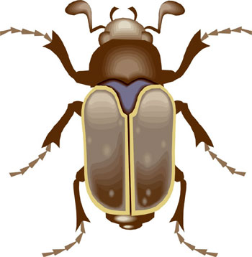

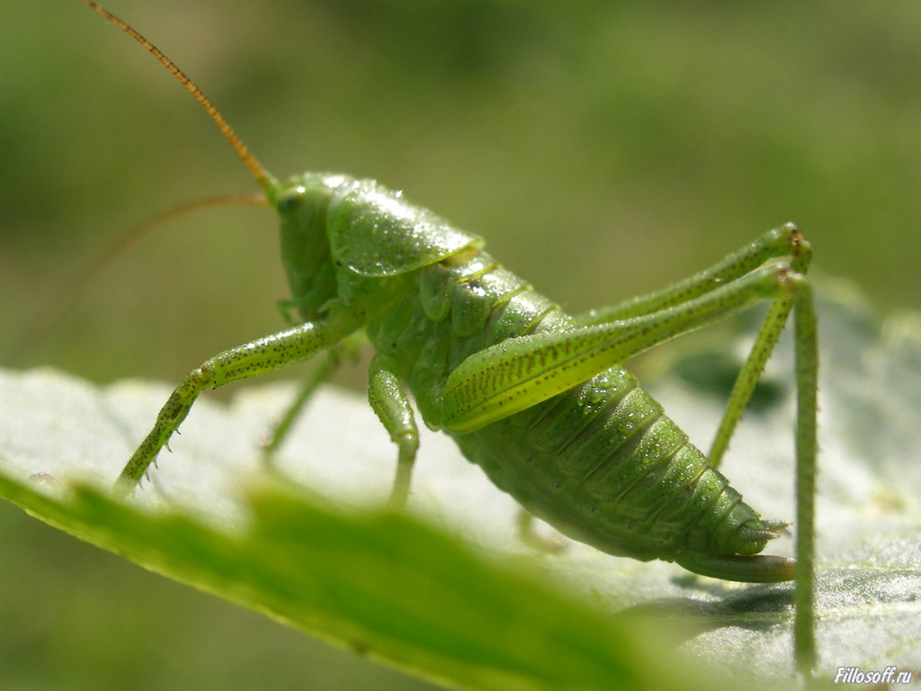

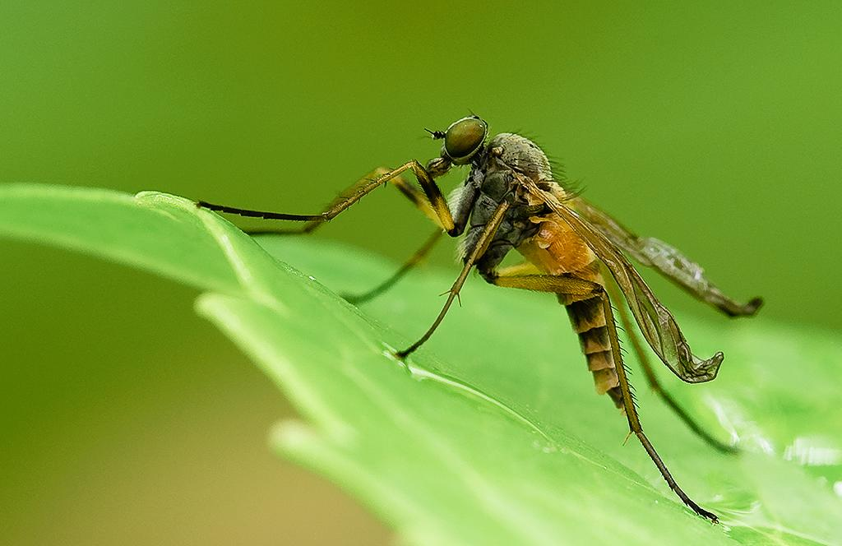

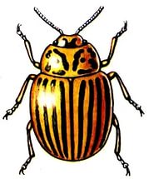

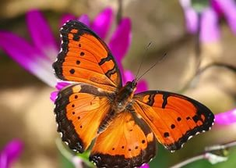

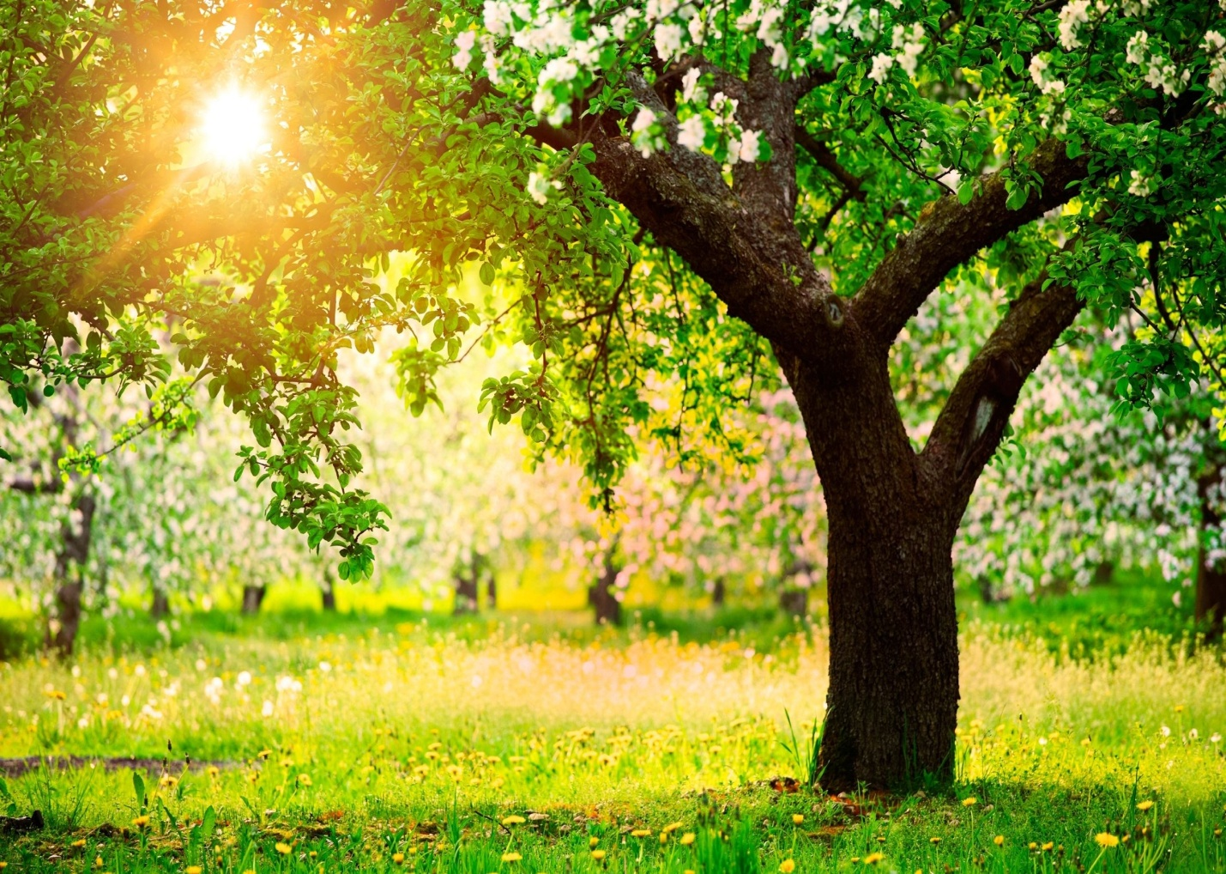



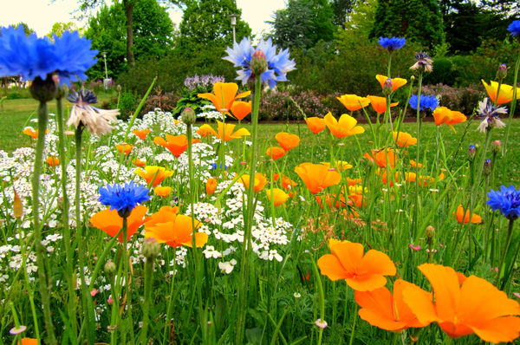

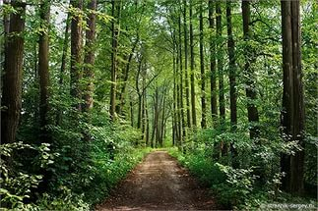

****

• **Литература**

1. Современные технологии проведения урока в начальной школе с учетом требований ФГОС. Методическое пособие. Под редакцией Н.Н.Деменевой. 2013г.
2. Методическое пособие «Окружающий мир» О.Т. Поглазова, М.В. Миронова; 2012г.
3. Развитие исследовательских умений младших школьников. Под редакцией Н.Б. Шумаковой. Серия «Работаем по новым стандартам», 2011г.
4. Справочная литература о насекомых (энциклопедии, журналы);

• **Самоанализ урока**

**Оценка проекта урока**

**Бланк №1**

|  |  |  |  |  |
| --- | --- | --- | --- | --- |
| **№ п\п** | **Порядковый № в схеме, данной в ч. 3** | **Параметр оценки** | **Балл (3,2,1)** | |
| Самооценка  учителя | Oценка преподавателя НИРО |
| 1 | *1* | Сложность содержания, его соответствие возможностям учащихся | 3 |  |
| 2 | *2* | Реализация компетентностного подхода | 2 |  |
| 3 | *3* | Творческий или репродуктивный характер учебных заданий, их целесообразность и обоснованность | 3 |  |
| 4 | *4* | Развивающая направленность заданий | 3 |  |
| 5 | *6* | Логика построения урока | 3 |  |
| 6 | *7* | Формы учебной работы, их разнообразие и оптимальность выбора | 2 |  |
| 7 | *8* | Методы обучения и методические приемы, целесообразность их выбора | 2 |  |
| 8 | *9* | Характер используемой наглядности | 3 |  |
| 9 | *10* | Целесообразность и функциональность используемых средств обучения | 2 |  |
| 10 | *12* | Осуществление дифференцированного подхода к учащимся, учет их индивидуальных особенностей | 3 |  |
| 11 | *13* | Формирование мотивационного компонента учебной деятельности | 3 |  |
| 12 | *14* | Постановка учебных задач. Oрганизация целеполагания | 3 |  |
| 13 | *15* | Формирование познавательных УУД | 2 |  |
| 14 | *16* | Формирование регулятивных УУД | 3 |  |
| 15 | *17* | Формирование коммуникативных УУД | 3 |  |
| Всего баллов | | | 40 |  |

Максимальная сумма – 45 баллов (разработанный урок полностью соответствует ФГОС), минимальная – 15 баллов (урок является традиционным).

**Анализ соответствия структурных частей проекта урока**

**Бланк №2**

|  |  |  |  |
| --- | --- | --- | --- |
| № п/п | Структурные части проекта и параметры их оценки | Балл (3,2,1) | |
| Самооценка  учителя | Oценка преподавателя НИРO |
| 1 | Наличие общих сведений о проекте и соблюдение правил оформления зачетной работы | 3 |  |
| 2 | Качество диагностического блока проекта | 2 |  |
| 3 | Правильность формулировки темы и задач урока, наличие сведений об оборудовании урока | 2 |  |
| 4 | Соблюдение требований к плану урoка | 3 |  |
| 5 | Качество теоретического обоснования | 2 |  |
| 6 | Адекватность самоанализа урока (объективность выставления учителем баллов за свой конспект) | 3 |  |

Для оценивания используется следующая шкала: 3 – соответствует требованиям, 2 – частично соответствует, 1 - минимально соответствует, 0 – полностью не соответствует. Максимальная сумма – 18 баллов, минимальная – 6 баллов.

Таким образом, оценка проекта урока и структурных частей проекта урока в сумме может составить 63 балла максимально.

Критерии оценки зачетной работы преподавателем НИРО:

* менее 31 балла – не зачтено
* 32 – 45 – зачтено с замечаниями
* 46 - 63 - зачтено